2021年度残联民生工程项目残疾儿童辅助器具采购招标公告
淮北市江淮辅助器具供应中心现对2021年度民生工程项目残疾儿童辅助器具采购招标，为体现公开、公平、公正、透明的原则，现将招标相关事宜公告如下：
一、招标内容简介：儿童辅助器具（详情见附件）
二、投标企业资格要求：
1、满足《中华人民共和国政府采购法》第二十二条规定。
2、具有独立法人的营业执照等证明文件，自然人的身份证明。
3、具有医疗器械生产或医疗器械经营资格或第二类医疗器械经营备案凭证。
4、本项目不接受联合体投标。
三、投标报名时间及方式：
招标文件获取及投标文件递交时间：2021年5月24日下午17:00点截止，提交方式：可采取邮寄或现场投递方式。
四、开评标时间及投标文件递交地点：
1、开评标时间：另行通知。
2、投标文件递交地点：淮北市江淮辅助器具供应中心（淮北市相山区惠黎路16号）。
联系人：韦海 电话：0561-3882083

附件：儿童辅具清单产品技术参数

儿童辅具清单产品技术参数

序号 | 产品名称 | 技术参数
1 | 坐姿椅  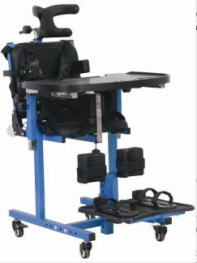 | 1.尺寸：65 ×60 ×（94-110）cm；餐板面高度可调：  67-85 cm；餐板面前后可调：0-23 cm；脚踏板高度可调：  15-30 cm；脚踏板前后可调：0-11 cm；  - 材质：ABS 塑料板+A3 钢+PU 皮；  - 主要功能：  1）椅架主结构：优质钢管 30×30×1.5，调节管为 23×  23×1.0 管，配塑料中套，滑动顺畅，通过 M8 大头旋钮固定；椅架为 A3 钢结构架，经喷涂轻便美观、不褪色、防锈能力强；  - 脚踏板、餐板：高强度 ABS 材质，表面平整光洁，易于清洁、可冲洗；脚踏板四周内弧形结构，造型优美， 有刻度，鞋托可以对应刻度调节；餐板三面外凸弧面结 构，内侧内弧面结构与人肚部舒适配合；脚踏板、餐板 底部正横筋加强；脚踏板承载量>75KG；餐板两侧 T 型不锈钢架，滑槽式结构，拆装简单易于操作，可以灵活便 捷调节餐板高度、体宽为人体提供最佳用餐支撑,拆装方 便简易；  - PU 件：A、靠背板和座板完全按人体坐姿来设计，有弧位，坐时前高后低，靠背顶腰部舒适；B、大小腿垫与 腿有相应弧度配合，大腿垫上下、两侧夹紧可调；C、挡 垫前凸弧面结构，可将两腿分开；PU 件硬度 30 左右，舒适又软配木板或铁板加强；D、头枕四爪式弧形设计，可 固头故颈，可以适当张开四爪，可以旋转，前后调节0-12cm，高度调节 0-28cm，用 M8 大头旋钮固定；  - 四脚配有 2.5 寸的防滑耐磨小轮，方便移动，平脚平稳着地，稳定性高，能确保不倾翻；  - 分腿柱可以与脚踏架前后移动，供用户选择更适舒位 置使用，配有绑脚带；  - 座垫前置护档垫，预防用户从椅上滑落，护裆垫可以 向前后调节；  - 配高靠枕头：可随意调节高低，可供用户选择不同高 度使用；  - 坐垫、靠垫、枕头、护板采用一次性成形高密度海绵，外包柔软的 PU 人造皮革，让人倍感舒适；  - 护腰垫：在腋下，夹紧两侧肋部，可拆卸；左右宽度 调节 23-32cm，上下调节范围 5cm；  - 靠背配拉手口开关，两侧有限位孔，可调节 70°  -100°，可处于折叠状态，节省空间；  - 配有蝴蝶型绑带，使腰部两侧前后上下等完全固定； 配有高强度金属限位垫骨架，限位垫可前后移动；靠背配有可调 H 型（蝴蝶型）脊柱姿势矫正安全带，座位配

 |  | 有可调盆骨姿势矫正安全带；脚托配有小腿姿势矫正固 定垫及安全带；鞋托配有绑带及随脚踏板刻度调节。
2 | 站立架  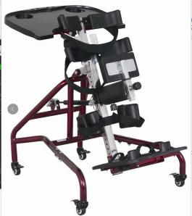 | 1.尺寸：81 ×65×（79-100 ）cm；餐板尺寸长×宽：  60×40 cm；  - 材质：ABS 塑料板+A3 钢+PU 皮；  - 主要功能：  - 脚踏板、餐板：高强度 ABS 材质，表面平整光洁，易于清洁、可冲洗；脚踏板四周内弧形结构，造型优美， 有刻度，鞋托可以对应刻度调节；餐板三面外凸弧面结构，外侧斜面防物体滑倒，有 2 个水杯座，内侧内弧面结构与人腹部舒适配合；脚踏板、餐板底部正横筋加强； 脚踏板承载量>75KG。餐板气弹簧调节，可调整角度，拆装简单易于操作，可以灵活便捷调节餐板高度、体宽为人体提供最佳用餐支撑，拆装方便简易；  - 椅架为 A3 钢圆管 32×1.2 结构架经喷涂轻便美观、不退色、防锈能力强；转动臂为不锈钢管 40×40×1.0， 调节管为不锈钢管 30×30×1.0，23×23×1.0，配塑料中套，滑动顺畅，通过 M16 大头旋钮固定；  - 餐台完全按人体站姿来设计，固定架上有调节旋钮, 可作适当调节适用高度，为人体提供最佳用餐支撑； 4）转动架通过气弹簧（为油气混合型）调节机构，能轻 松灵活调节站立架向前倾斜角度最大角度为 40 度。可根据患者腿部萎缩的不同程度调整前倾角度；餐板角度可 通过压缩气弹簧方式，调节桌面的角度，调节范围在 0-40 度之间。在做转动架倾斜时，可以调节餐板处于水平状 态，用供客户多元化使用。转动架为不锈钢材质，结实 耐用；配有中套，调节顺滑方便；  - 四个 2.5 寸脚均带有自锁功能，方便移动，稳定着地；  - 护胸垫、护脚垫、臀垫采用一次性成形高密度海绵， 外包柔软的 PU 人造皮革，让人倍舒适。PU 件：A、胸垫完全按人体站姿来设计，有弧位；B、大小腿垫与腿有相 应弧度配合，大腿垫上下、两侧夹紧可调；C、挡垫裆垫 为 PU 泡沫型，可将两腿分开；PU 件硬度 30 左右，舒适又软配木板或铁板加强；  - 护胸垫、裆垫、可调节宽度，护脚垫：可调节高低， 适用于不同体形，成长期变化快的儿童的用户。  - 配有胸部绑带、腹部绑带、脚部绑带，脚面绑带。
3 | 助行器  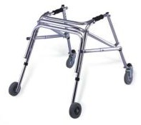 | 1.尺寸：69×57×（50-58）cm；前轮直径：10cm，后轮 直径：10cm；管径×厚度：Ф25*1.2T；  - 材质：铝合金；  - 主要功能：  - 铝合金氧化主架:不仅轻便美观、还具有不退色、不 生锈的特性；  - 主架四脚配有伸缩管，可调节 7 个档位高度。可供用

户随意调节适用高度，更适合成长期的儿童；
- 前配置：2 个 4 寸小轮,后配：2 个 4 寸万向轮,行驶灵活；
- PVC 手柄套：易清洁、防滑,且使用寿命长；
- 可折叠式车型方便携带出行，且能节省占用空间位置,节省运输成本。
4 | 液压踏步机  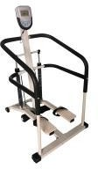 | 1.尺寸：79×67×112cm，扶手杆宽：55cm，高扶手杆高：  80cm，低扶手杆高：57cm，额定负载80kg，油缸阻力12 档可调；  - 材质：优质型钢表面喷塑，塑料扶手套；  - 用途：下肢关节活动度及肌力训练。
5 | 下肢功率车  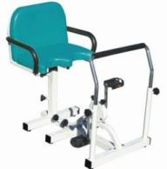 | 1.尺寸：（62～95）×42×（64～80）cm，座椅高度调节范围：37～53cm，座椅前后调节范围：0～33cm，扶手 高度调节范围：53～73cm，脚蹬阻尼值大小可调。座垫 额定承载：1200N；  - 材质：型钢静电喷塑、高密度海绵外包 PVC 皮革；  - 用途：下肢关节活动度及肌力训练。
6 | 儿童轮椅  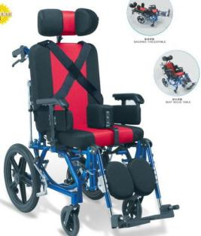 | - 尺寸：105cm×46×94cm；前轮直径：15cm，后轮直径：  40cm；管径×厚度：φ25×2.5T；  - 材质：车架选用高强度特种铝型材焊接而成,具有强度高,重量轻的特性；车架表面经喷漆处理后,具有抗老化、不会生锈的特质；  - 主要功能：  1）车架配有升降弹簧，靠背及座位通过气弹簧的伸缩功 能可随意调节角度, 座位与地面后倾角度调节范围0-42°，背靠可调范围 90°-170°。活动长拆脚角度可调至与座位水平,可供用户选择最舒适的角度位置使用； 2）可拆卸扶手、长拆脚方便使用者从侧面上下轮椅；  - 安全装置：具有肘节式刹车功能；  - 脚踏板采用偏心装置锁紧，方便进行高度调节；  - 辅助轮安全装置防止轮椅在上坡过程中倾翻，保证了 用户的安全；  - 靠垫两侧安装有固身垫，可调宽度,可调高度,固定用 户上半身,让用户使用时更舒适、更安全；  - 车型配有 H 型安全带,胸前带安全带锁扣，座垫前配有限位垫预防用户从轮椅上滑落；  - 座靠垫采用加厚海绵网格布料,垫芯选用回弹性佳高 密度的加厚海棉和内套 13MM 的三合板进行加固,不仅淡雅美观且耐用、透气，让使用者倍感舒适、安心，配有 可拆卸餐桌板；  - 前置耐磨 6 寸 PVC 万向前轮配铝合金前轮叉；后置16寸 PU 后轮；具有耐磨不用充气且减震性能卓越的特性；  - 可拆长拆脚、可拆座靠垫、可折叠式车架,方便携带

 |  | 出行，且能节省占用空间位置。
7 | 梯背架  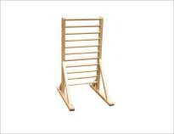 | - 尺寸：71×51×97cm，最高处肋木至地面距离：88cm， 最低处肋木至地面距离：18cm，肋木间距：10cm ，肋木直径2cm；  - 材质：实木材质；  - 用途：站立训练,平衡功能训练,改善上下肢肌力。
8 | 股四头肌训练椅  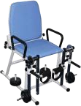 | 1.尺寸：90×88×98cm，坐垫高度：52cm，扶手宽度：  48cm，伸缩杆调节范围0～12cm，小腿垫调节范围0～  30cm，助力手柄调节范围0～13cm，座位额定负载质量  135kg，靠背额定负载质量70kg，配重块每块1.8kg（每 侧3块共6块）；  - 材质：优质型钢表面喷塑，高密度泡沫海绵外包 PVC 皮革；  - 用途：适用于膝关节运动受限者进行股四头肌抗阻力  主动运动，也可进行膝关节屈曲伸展牵引训练。
9 | 上肢康复器  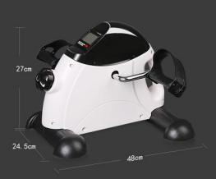 | 1.尺寸：39×34/24（前垫/后垫）×27cm；重量 3.5kg；  - 材质：ABS 塑料、PVC 塑料；  - 用途：改善上肢关节活动范围和肌力训练；  - 配件：  自动计数器：计量运动圈数及运动时间/卡路里； 固定分指手套：运动过程中减少手部摩擦。

